BỆNH VIỆN ĐA KHOA TIỀN HẢI  KHOA DINH DƯỠNG  TÀI LIỆU  TƯ VẤN DINH DƯỠNG  DINH DƯỠNG TRONG BỆNH GOUT  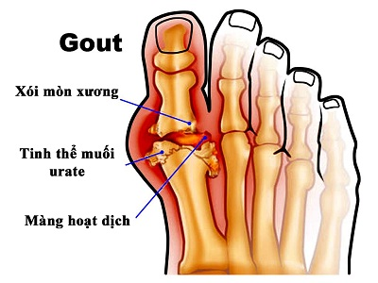 | 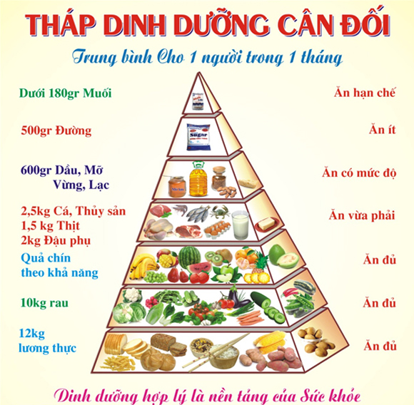  DINH DƯỠNG TRONG BỆNH GOUT  I. NGUYÊN TẮC DINH DƯỠNG  - Năng lượng: 30 - 35Kcal/kg cân nặng/ngày. Nhu cầu năng lượng giảm đối với bệnh nhân béo phì.  - Chất đạm: 1g/kg cân nặng/ngày. Nhu cầu Protein giảm hơn các trường hợp có biến chứng về thận: viêm cầu thận cấp, suy thận cấp, suy thận mạn. Chọn những thực phẩm có chứa ít purin.
  Nhóm I  (0-15mg) | Nhóm II  (50-150mg) | Nhóm III  (trên 150mg) | Nhóm IV: Thức uống có khả năng gây đợt gout cấp và gout mạn
  Ngũ cốc  Bơ, dầu mỡ  Đường  Trứng, Sữa  Pho mát  Rau, quả  Các loại hạt | Thịt nạc  Cá  Hải sản  Gia cầm  Đỗ đậu | Óc  Gan  Bầu dục  Nước luộc thịt  Cá sardine  Nấm  Măng tây | - Rượu, thức uống có rượu: Gây tăng lactat máu làm giảm bài xuất acid uric qua thận.  - Bia: có loại bia nhiều nhân purin.  - Cà phê, chè: cafein khi bị oxy hóa sẽ tạo thành methy acid uric.
- Chất béo: 20 - 22% tổng năng lượng cả ngày. Trong đó 1/3 là acid béo no, 1/3 acid béo no có nhiều nối đôi, 1/3 acid béo không no có một nối đôi. Nên sử dụng ít cholesterol < 300mg/ngày.  - Chất bột đường: 65 - 70% tổng năng lượng.  - Nước: nên uống nhiều > 2 lít/ngày.  - Cung cấp đầy đủ vitamin và chất khoáng.  II. LỜI KHUYÊN DINH DƯỠNG  1. Lựa chọn thực phẩm  a. Thực phẩm nên dùng  - Nên ăn đa dạng các loại thực phẩm để cung cấp đầy đủ các chất dinh dưỡng cần thiết.  - Gạo, ngô, phở, mỳ…Khoai củ: khoai lang, khoai tây, khoai môn, khoai sọ, sắn, miến …  - Các loại rau xanh: bí xanh, rau ngót, rau giền …  - Các loại quả chín ngọt: lê, táo, nho ngọt, mít, dưa hấu …  - Các thực phẩm có hàm lượng purin thấp: ngũ cốc, bơ, đường, sữa, pho mát, rau quả …Nếu ăn thịt chỉ ăn 100g với người có cân nặng <50kg và 150g thịt với người có cân nặng >50kg.  - Các loại nước uống có bicarbonat.  b. Thực phẩm hạn chế dùng  - Các thực phẩm có hàm lượng purin cao: nước luộc thịt, nấm, măng tây, phủ tạng động vật: gan, cật, tim…  - Các loại hoa quả có vị chua: cam chua, xoài xanh, cóc, me, nho chua…  c. Thực phẩm không nên dùng  Không sử dụng: rượu, bia, chè, cà phê…  2. Chế biến món ăn  Khi ăn thịt cá thì nên ăn ở dạng luộc và bỏ nước luộc; hoặc muốn ăn xào, rán cũng nên luộc qua nếu có thể được.  3. Chú ý  - Trường hợp muốn giảm cân thì cũng phải giảm từ từ, nếu giảm cân nhiều sẽ làm cho tình trạng bệnh nặng thêm.  - Tránh ăn no quá, nhất là vào buổi tối vì bữa ăn nặng là yếu tố stress để hình thành acid uric. |  |  | III. THỰC ĐƠN MẪU  Ví dụ: Bệnh nhân cân nặng 50kg.  Năng lượng: 1500kcal  THỰC PHẨM CHO MỘT NGÀY  - Gạo tẻ: 230g (6 lưng bát con cơm)  - Thịt + cá: 90g  - Trứng: ½ quả  - Rau xanh: 300-400g  - Quả chín: 150g  - Dầu ăn: 30ml (6 thìa 5ml)  - Lượng muối: 6g/ngày (hoặc thay thế = 6 thìa 5ml nước mắm).  THỰC ĐƠN MẪU  IV. THỰC PHẨM THAY THẾ TƯƠNG ĐƯƠNG  * Nhóm đạm: 100g thịt lợn nạc tương đương với: 100g thịt bò, thịt gà; 120g tôm, cá nạc; 2 quả trứng vịt; 3 quả trứng gà; 8 quả trứng chim cút; 200g đậu phụ.  * Nhóm chất bột đường: 100g gạo tương đương 2 lưng bát cơm; 100g miến, 100g bột mỳ; 100g bánh quy; 100g phở khô; 100g bún khô; 170g bánh mỳ; 250g bánh phở tươi; 300g bún tươi; 400g khoai củ các loại.  * Nhóm chất béo: 1 thìa dầu ăn (5ml) tương đương với 8g lạc hạt, 8g vừng.  * Muối: 1g muối tương đương với 5ml nước mắm, 7ml magi.
  VÍ DỤ THỰC ĐƠN | ĐƠN VỊ THƯỜNG DÙNG  (ĐV THỰC PHẨM)
  Bữa sáng: Cơm rang trứng
  Gạo tẻ 100g
  Trứng 25g | ½ quả trứng
  Dầu ăn 10ml | 2 thìa 5ml
  Dưa chuột 90g | ½ quả to
  Bữa trưa: Cơm, thịt gà xào nấm, canh bí nấu thịt, quả chín
  Gạo tẻ 130g | 2 lưng bát con cơm
  Thịt gà 30g
  Thịt băm 10g | 1 thìa (thìa 5ml)
  Bí xanh 100g
  Nấm 5g
  Dầu ăn 10ml | 2 thìa (thìa 5ml)
  Chuối tây 120g | 1 quả
  Bữa tối: Cơm, cá bống rán, cà tím nấu thịt băm
  Gạo tẻ 100g | 2 nửa bát con cơm
  Cá bống rán 40g | 3 con
  Thịt băm 10g | 1 thìa (thìa 5ml)
  Cá tím 120g | 1 miệng bát con
  Dầu ăn 10ml | 2 thìa (thìa 5ml)

